Práctica 3 (P3). MS Project: Seguimiento y control de proyectos

 Objetivos

* Poner en práctica la aplicabilidad de las métricas de seguimiento y control de proyectos (holguras y análisis EVA). Sesión de teoría asociada: S3

 Herramientas

* Microsoft Project

 Material de consulta

* http://www.projectlearning.net/pdf/X3.1.pdf
* http://www.projectlearning.net/pdf/I1.1.pdf
* http://www.projectlearning.net/pdf/I2.1.pdf
* http://www.projectlearning.net/pdf/I2.2.pdf

 La siguiente tabla muestra las tareas de un proyecto denominado “ProyectoPR3”. Dicho proyecto consta de 11 tareas: T1, T2, ..., T11. En la tabla se indica, para cada tarea, la lista de tareas predecesoras, así como su duración. A partir de la información de la tabla se pide:

|  |  |  |
| --- | --- | --- |
| **ProyectoPR3** |  |  |
| Tareas | Predecesoras | Duración (días) |
| T1 | - | 5 |
| T2 | - | 2 |
| T3 | - | 4 |
| T4 | T1 | 3 |
| T5 | T1, T2 | 4 |
| T6 | T3 | 3 |
| T7 | T3 | 2 |
| T8 | T4 | 3 |
| T9 | T5, T6 | 4 |
| T10 | T7 | 2 |
| T11 | T8, T9, T10 | 4 |

1. Crea el proyecto con la información de la tabla anterior. La tarea “ProyectoPR3” será una tarea resumen del proyecto. Los nombres de las tareas serán, tal y como indica la tabla, T1, T2, ...,T11.

1. Indicar cuál es la duración del proyecto y cuáles son las tareas críticas. Justifica tu respuesta.

36 y las tareas críticas son T1, T5, T9 y T11

1. ¿Qué pasa si la actividad T7 se retrasa 3 días?

No pasa nada puesto que no es crítica.

¿Qué pasaría si retraso la actividad T7 en 5 días y la actividad T10 1 día? Justifica tus respuestas.

Si re retrasa T7 un día lo que ocurre es que T9 se retrasa un día dado que esta es una actividad crítica.

Si se retrasa T10 un día no ocurre nada.

1. Vamos a considerar que las tareas son del tipo “duración fija” y Sí son condicionadas por el esfuerzo. Explica qué significa exactamente esta asunción. Pon un ejemplo concreto.

Este es el Tipo de Tarea que**mantendrá la duración asignada invariable independientemente de la cantidad de recursos que se asignen a ella.**

**Ejemplo: Si tuviéramos 8 dias para completar la tarea. Project recalcularía el trabajo de la tarea. La tarea tiene ahora una duración de 8 días o sea, pasa a tener 64 horas de trabajo y una unidad de recurso.**

1. Realizar las asignaciones de los recursos: Raúl, Juan, Carlos, David (Utilizaremos para ello el botón 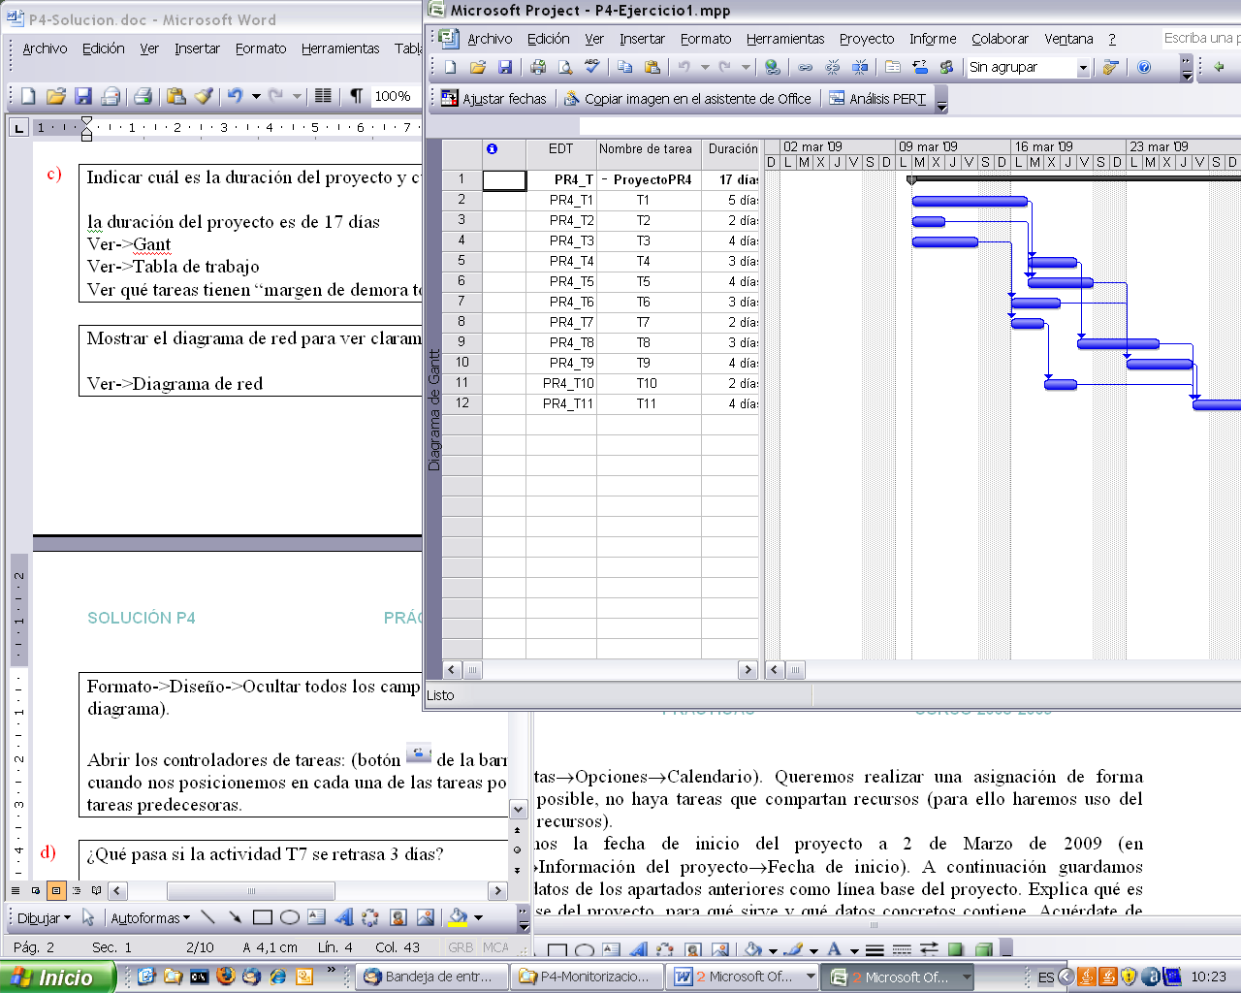 de la barra de herramientas). La tasa estándar será 50€/hora, todos trabajan a tiempo completo (100% de su capacidad). La jornada laboral será de 8 horas (en Herramientas→Opciones→Calendario). Queremos realizar una asignación de forma que, si es posible, no haya tareas que compartan recursos (para ello haremos uso del filtrado de recursos, indicando la disponibilidad requerida en horas).

Hecho en el proyecto.

1. Establecemos la fecha de inicio del proyecto a 30 de Enero de 2017 (en Proyecto→Información del proyecto→Fecha de inicio). A continuación guardamos todos los datos de los apartados anteriores como línea base del proyecto. Explica qué es la línea base del proyecto, para qué sirve y qué datos concretos contiene. Acuérdate de cambiar la fecha de estado a 30 de Enero de 2017 antes de guardar la línea base. Muestra los datos en una vista de Gantt de Seguimiento y explica lo que muestra la gráfica.

La línea base guarda el estado original del proyecto para realizar posibles consultas y comparaciones.

Contiene los datos iniciales del proyecto.

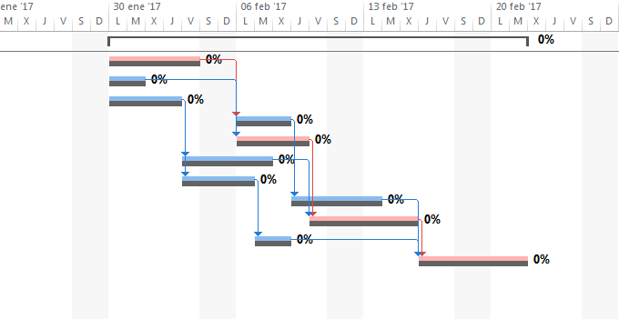

El diagrama de Gantt de seguimiento las tareas se representan mediante dos barras. La línea inferior muestra la línea de base fechas inicial y final, y la barra superior muestra las fechas programadas de inicio y final.

1. Ahora vamos a introducir datos reales para poder hacer un seguimiento del proyecto. Supongamos que el seguimiento lo realizamos el lunes 6 de Febrero (por lo tanto cambiaremos la fecha de estado a lunes 6 de Febrero, en Proyecto→Información del proyecto→Fecha de estado). Suponemos que durante la primera semana todo va según lo planificado. (Para introducir los datos reales actualizaremos el porcentaje de trabajo completado de las tareas).

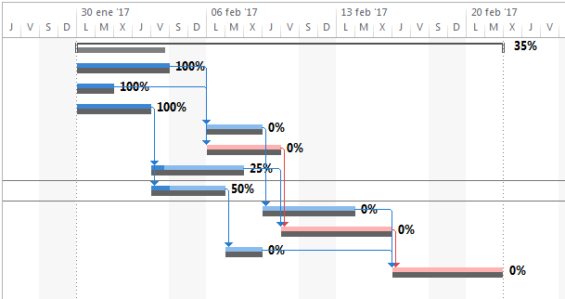

Hay que tener en cuenta que solo pueden estar terminadas por completo todas aquellas tareas que no pasen de la primera semana, ya que es lo que se nos dice en el enunciado.

1. Supongamos que el 6 de Febrero, la persona encargada de la tarea T4 tiene que ausentarse durante 3 días. Explica qué harías (enumera los pasos) para no retrasar la terminación del proyecto teniendo en cuenta que los recursos actualmente ocupados no deben interrumpir sus tareas actualmente asignadas, y que a cada tarea se le asigna un único recurso. Indica los pasos que sigues en Project y explica claramente las diferencias entre la planificación que muestra la línea base con la nueva programación (para ello puedes hacer uso de las vistas de Gantt detallado y Gantt de seguimiento).

**Nota**: Acuérdate de reflejar la no disponibilidad de la persona encargada de la tarea T4. Es importante para poder realizar la reasignación de recursos. Para reflejar la no disponibilidad de un recurso ir a Ver→Uso de recursos, pinchar con el botón derecho sobre el recurso, y en “Información del recurso”, en la pestaña “General”.

Lo que hacemos es mover la tarea con máxima holgura (T10) hasta la fecha final del proyecto.

A continuación cambiamos esta tarea que actualmente la tiene juan y se la asignamos a Raúl y por otra parte a juan le asignamos la que Raúl no puede hacer.

Lo siguiente que se puede observar es que juan se queda con 2 tareas seguidas pues la que tenemos justo abajo la moveremos hasta que se quede al 50%

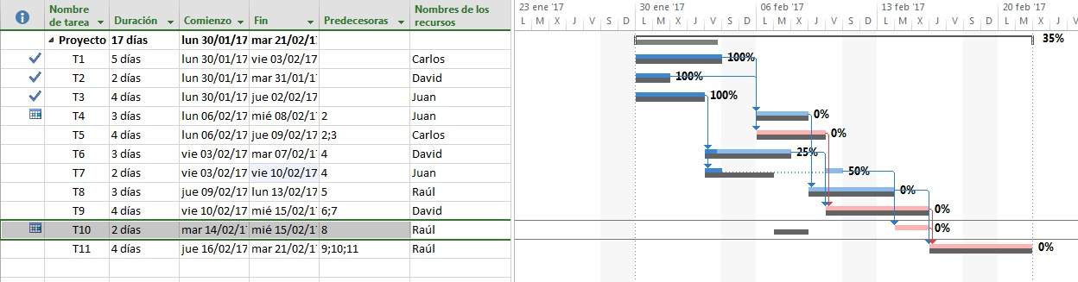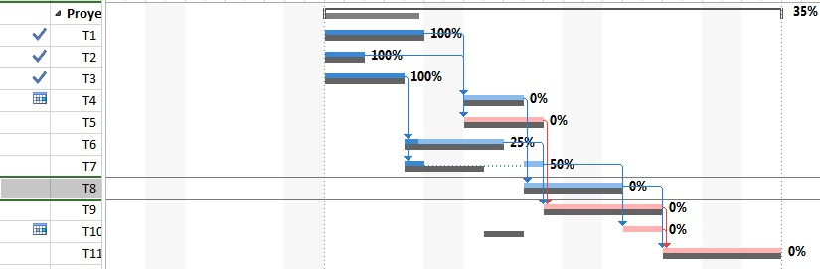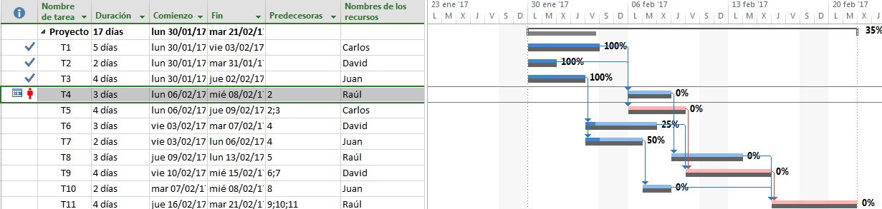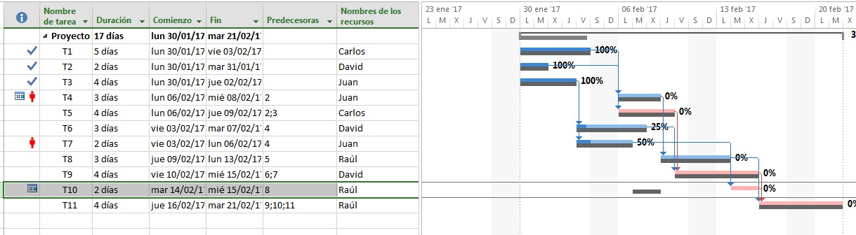

 Dado el fichero que se adjunta (ejemploEVA.mpp), se pide:

1. Mostrar las columnas correspondientes para ver la información SPI y CPI del proyecto. ¿Qué fecha hemos tomado como base para realizar el EVA?

Vista 🡪 Mas Tablas 🡪 (Indicadores de costo del valor acumulado) SPI

Vista 🡪 Mas Tablas 🡪 (Indicadores de programación del valor acumulado) CPI

La fecha que hemos tomado como base para realizar el EVA es 12/04/04



1. Analiza la información que proporcionan los campos BCWS, BCWP y ACWP para las tareas 1, 2 y 3.

ACWP 🡪 El costo real del trabajo realizado, es decir, el coste real

BCWP 🡪 Valor ganado también conocido como EV (CPTR)

BCWS 🡪 Costo presupuestado del trabajo planificado o valor planificado PV (CPTP)

**Tarea 1**

La tarea 1 no va retrasada, de momento está siguiendo los plazos establecidos puesto que BCWP es igual que BCWS.

Por otra parte estamos gastando más de lo presupuestado ya que ACWP es mayor que BCWP.

**Tarea 2**

En este caso, al igual que la tarea 1 tampoco va retrasada va siguiendo los plazos aunque un poco ajustada ya que BCWP es igual que BCWS.

Así pues también se puede observar que estamos gastando bastante más d elo presupuestado ya que ACWP es mayor que BCWP.

**Tarea 3**

Finalmente podemos ver que la tarea 3 sí que va retrasada ya que BCWP es menor que BCWS.

En cuanto a los costes al igual que en el resto de las tareas estamos gastando bastante más de lo presupuestado.

1. Analiza la información que proporcionan los campos SPI y CPI para las tareas 1, 2 y 3.

SPI 🡪 Muestra la relación entre el trabajo restante y los fondos que quedan para gastar, a la fecha de estado (IRPC).

CPI 🡪 Muestra la relación entre el costo del presupuesto del trabajo realizado y el costo presupuestado del trabajo programado (IRP).

1. Cambia la fecha de estado a Jueves 8 de Abril y vuelve a realizar un EVA. Explica el resultado obtenido y justifica las discrepancias con el caso anterior.

**Antes**

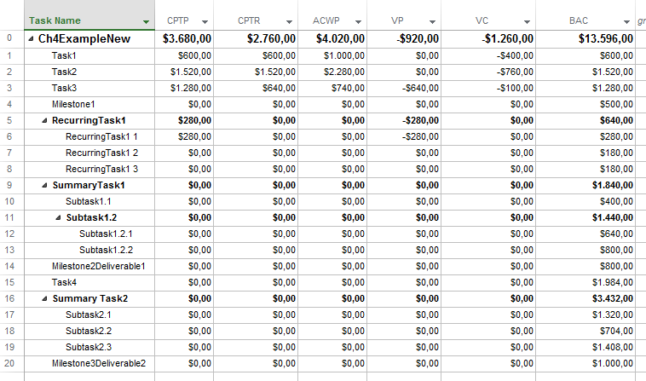

**Después**

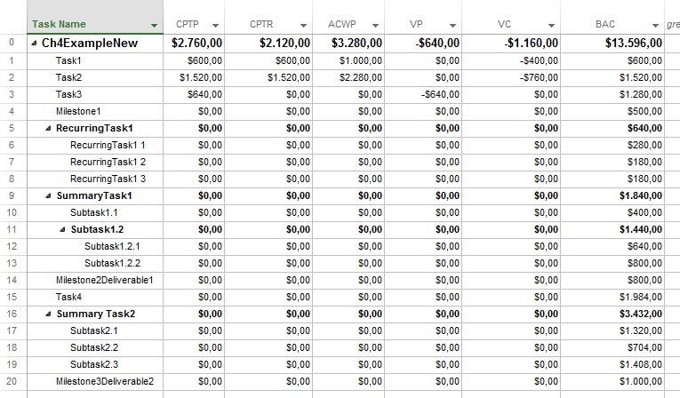

Como se puede observar una de las principales diferencias entre la primera fecha de estado y la segunda fecha de estado, es que en la segunda los valores de BCWS, BCWP y ACWP han disminuido drásticamente.

1. Explica qué pasaría con los valores del análisis EVA para la tarea 3 si lo hiciésemos teniendo en cuenta el martes 13 de Abril.

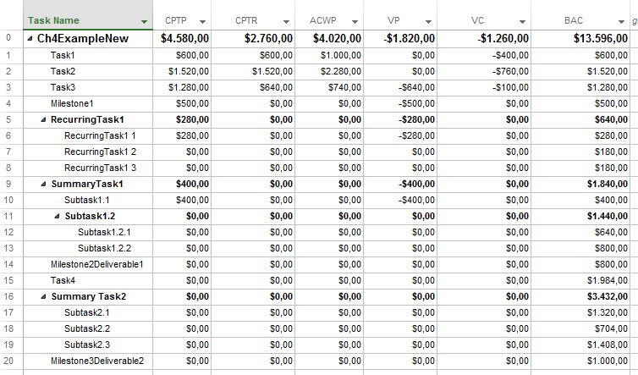

Lo que ocurre es que la tarea va retrasada con respecto a lo planeado y además se está gastando más de lo presupuestado cosa que no debería ocurrir.